Prezime, Ime | Grupa | Matični broj | Elektronička pošta
Brannigan, Zapp | 1.XX | XXXXXXXX | thezapper@nimbus.fu

MENADŽMENT U INŽENJERSTVU SEMINARSKI RAD
Projektni plan proslave diplomiranja s prijateljima
Izjavljujem, pod moralnom odgovornošću, da sam ovaj rad izradio samostalno.

Uvod – obrazloženje pokretanja projekta
Višegodišnji naporni rad studenata te uspješno stjecanje diplome kao rezultat istoga bitno je obilježiti prigodnom manifestacijom u sklopu koje će se studenti kvalitetno družiti i zabaviti te na taj način afirmirati svoj uspjeh. Takva proslava će podići moral te pružiti potreban polet za uspjeh u životu te pružiti priliku za oproštaj s kolegama.

Doseg projekta
Potrebno je sastaviti tim za organizaciju proslave, prikupiti informacije o preferencijama studenata, širini ponude pića, hrane, mogućih lokacija i glazbe te osigurati iste. Troškovi povezani s gore navedenim zadatcima trebali bi biti unutar dogovorenih okvira te mogućnosti organizatora, odnosno sudionika.

Organizacijska struktura projekta
Tim će se sastojati od ljudi s vještinama i znanjima prikladnim za projekt. To su:
- Voditelj – Karizmatična osoba s jakim komunikacijskim vještinama te urođenom sposobnošću vodstva. Trebao bi imati dobru moć organizacije te prosuđivanja, kako ideja, tako i ljudi. Voditelj je „Ivan“.
- Povjerenik za jelo i piće – Osoba koja je spremna i sposobna učinkovito skupiti informacije o preferencijama gostiju, na temelju istih odvagati cijenu i popularnost namirnica te u skladu s ciljevima i ograničenjima projekta razborito odabrati količinu i tip istih. Ta osoba je „Nenad“.
- Povjerenik za lokaciju – Istraživački i estetski nastrojena osoba koja bi u idealnom slučaju trebala biti upoznata s raznim lokacijama u i oko grada. Ta osoba je „Luka“.
- Povjerenik za glazbu – Glazbeno potkovana osoba koja je spremna na temelju preferencija gostiju te mogućnosti projekta odabrati najbolju kombinaciju kvalitetne zabave i cijene. Poželjno je da glazba bude veselijeg karaktera, prigodna za ples. Ta osoba je „Šimun“.

Faze projekta
Projekt će biti podijeljen na četiri glavne faze:
- INICIJALIZACIJA PROJEKTA
  - Formiranje tima i raspodjela zaduženja
  - Razjašnjavaju se početne nejasnoće o ulogama članova te ciljevima projekta
- AKUMULACIJA INFORMACIJA
  - Članovi tima prikupljaju informacije od gostiju s liste ili iz drugih izvora, ovisno o tipu informacija koje pojedini član prikuplja.
- PLANIRANJE
  - Članovi obrade informacije koje su prikupili te donesu preliminarne odluke za svoje područje
  - Na generalnom sastanku tima prezentiraju se gore navedene odluke te voditelj, u skladu sa svojom procjenom i rezultatima rasprave, potvrđuje odluke članova kao konačne ili unosi preinake
- REALIZACIJA
  - U skladu s donešenim finalnim odlukama, izvršavaju se konačne pripreme u vidu nabave namirnica, organiziranja glazbe, iznajmljivanja lokacije, do-govora s iznajmljivačem oko obveza nakon proslave, etc.
  - Odvija se proslava
  - Izvršavaju se konačne obaveze u skladu s dogovorom s iznajmljivačem te raznim okolnostima.

Struktura raspodijeljenog posla (WBS)
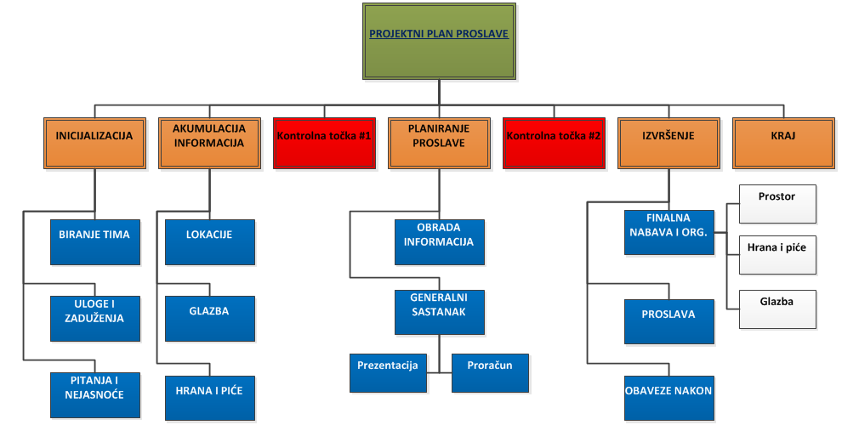
Slika 1, WBS

Matrica resursa

Aktivnost | Ivan | Nenad | Luka | Šimun | Razni resursi
1.1. | + |  |  |  | Prostorija, računalo, internet
1.2. | + | + | + | + | Prostorija, kreda, ploča
1.3. | + | + | + | + | Prostorija, kreda, ploča
2.1. |  |  | + |  | Novine, oglasnici, internet
2.2. |  |  |  | + | Računalo, internet, mobitel, bilježnica
2.3. |  | + |  |  | Računalo, internet, mobitel, bilježnica
3.1. |  | + | + | + | Računalo, pribor za pisanje
3.2.1. | + | + | + | + | Prostorija, kreda/ploča, bilješke
3.2.2. | + | + | + | + | Računalo, printer, papir, MS Excel
4.1.1. |  |  | + |  | Mobitel, novac
4.1.2. |  | + |  |  | Mobitel, novac, auto/kombi
4.1.3. |  |  |  | + | Mobitel, novac, ozvučenje
4.2. | + | + | + | + | Red Bull za održavanje budnih očiju ☺
4.3. | + | + | + | + | Tim pomoćnika, sredstva za čišćenje, razni alati

Trajanje aktivnosti
Trajanje zadataka je izraženo u danima, a neki zadatci se obavljaju istovremeno jer ne ovise jedni o drugima. Takvi će biti posebno obojeni istom bojom te nakošeni.
1.Inicijalizacija (5)
1.1.Biranje tima (2)
1.2.Uloge i zaduženja (1)
1.3.Pitanja i nejasnoće (2)
2.Akumulacija informacija (9)
2.1.Skupljanje informacija o potenc. lokacijama (9)
2.2.Info o pref./dostupnoj glazbi (5)
2.3.Info o pref./dostupnoj hrani i piću (5)
3.Planiranje proslave diplomiranja (5)
3.1. Članovi obrađuju informacije vezane za njihovo zaduženje te donose preliminarnu odluku o istome. (2)
3.2.Generalni sastanak i potvrda odluka (3)
3.2.1.Prezentacija preliminarnih odluka voditelju te potvrda ili korigiranje istih. (2)
3.2.2.Izrada proračuna(1)
4.Izvršenje planiranih aktivnosti (6)
4.1. Finalne pripreme(3)
4.1.1.Potvrda rezervacije prostora te dogovor s iznajmljivačem (2)
4.1.2.Nabava jela i pića za proslavu (3)
4.1.3.Organizacija glazbe za proslavu(2)
4.2.Odvijanje proslave, kontroliranje rizika na licu mjesta(2)
4.3.Izvršavanje obaveza nakon proslave (1)

Kontrolne točke i gantogram
Gantogramom je opisan tijek izvođenja raznih aktivnosti projekta te kontrolne točke vremenski raspoređene na dijelovima gdje će voditelj provjeravati dosadašnji napredak.
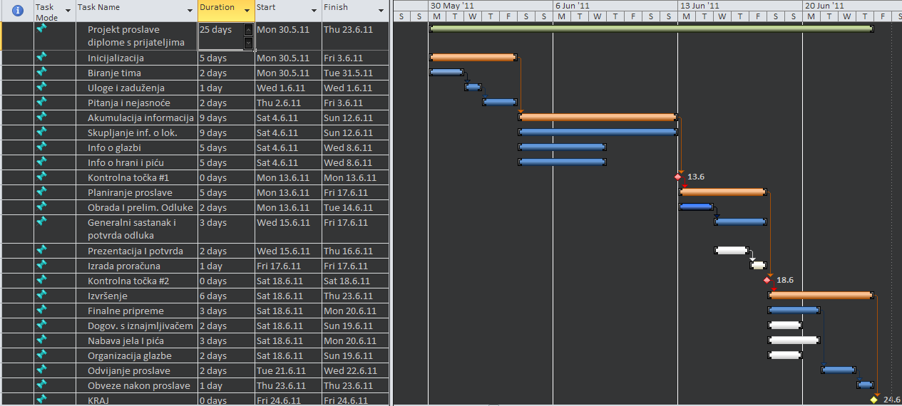
Slika 2, Gantov graf

Pretpostavljeni rizici
Postoji više potencijalnih rizika za projekt.
- Nedostatak predanosti ili slobodnog vremena nekog člana koji bi mogao rezultirati kašnjenjem zadatka što koči međuovisne aktivnosti. Ovome se može doskočiti razboritim odabirom predanih i sposobnih članova tima.
- Nastanak štete koja će se morati platiti iznajmljivaču prostora. Ovome možemo doskočiti tako da, uz regularnu cijenu, gosti plate i polog za slučaj štete.
- Opskrbitelj namirnica ili glazbenici mogu otkazati. Od ovoga se ne možemo potpuno osigurati, ali razborito je imati plan B.

